ЛУГАНСКАЯ  ГОСУДАРСТВЕННАЯ  АКАДЕМИЯ КУЛЬТУРЫ  И ИСКУССТВ  имени М. Матусовского  Красная площадь, 7,  г. Луганск  Тeл.: (0642) 59-02-62  Тeл./факс: (0642) 50-22-76  E-mail: lgiki_nauka@mail.ru | 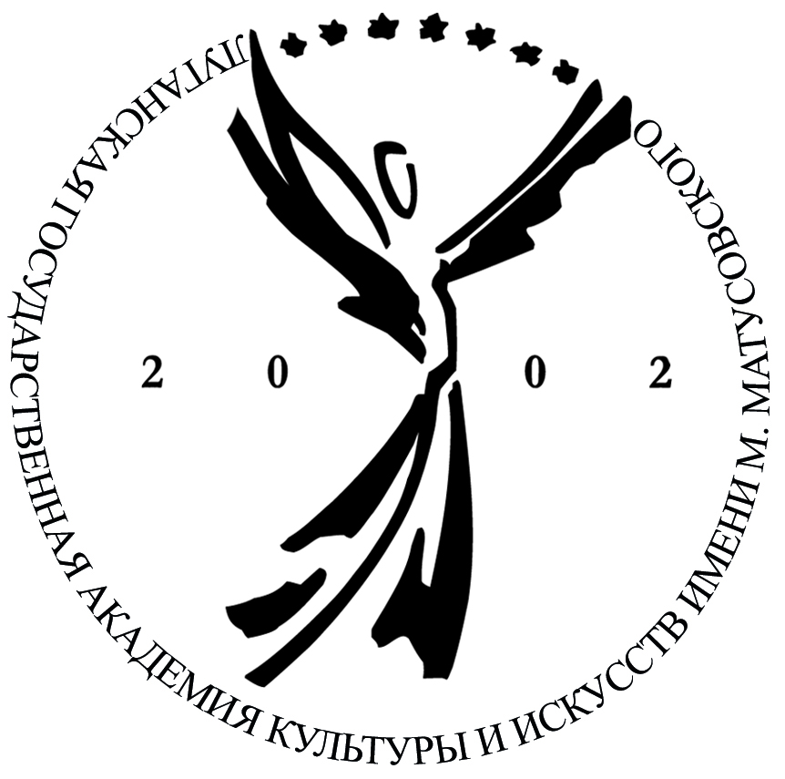 | LUGANSK STATE  ACADEMY  OF CULTURE  AND ARTS  named after M. Matusovsky  Krasnaya Square, 7,  Lugansk  Тel.: (0642) 59-02-62  Тel./fax: (0642) 50-22-76  E-mail: lgiki_nauka@mail.ru

ИНФОРМАЦИОННОЕ ПИСЬМО

Уважаемые коллеги!

Приглашаем вас принять участие в работе
VI Открытой республиканской научно-практической конференции
«Становление изобразительного искусства
в современном социокультурном пространстве»

2 марта 2016 г.

Организатор конференции:
Луганская государственная академия культуры и искусств имени М. Матусовского

Место проведения:
Луганская государственная академия культуры и искусств имени М. Матусовского,
Красная площадь, 7, г. Луганск

Во время конференции предусматривается обсуждение следующих вопросов:
- Методологические и философские проблемы развития современного изобразительного искусства России.
- Историко-культурологические измерения изобразительного искусства.
- Актуальные вопросы мифотворчества в изобразительном искусстве и дизайне.
- Современный опыт организации выставочной деятельности.
- Основные вопросы арт-критики.
- Современное художественное образование: теория и практика.
- Формирование профессиональной компетенции в процессе преподавания специальных дисциплин.
- Современный художественный процесс и проблемы преподавания спецдисциплин
- Проблемы современного дизайна.
- Современные технологии в дизайне.

К участию в конференции ПРИГЛАШАЮТСЯ ученые, преподаватели,
аспиранты, магистранты и студенты вузов, государственные служащие,
работники учреждений культуры и искусства.

Рабочие языки конференции: русский, украинский, английский.

Сборник материалов будет подготовлен в электронном варианте (формат .pdf).
Оргкомитет принимает заявки (образец прилагается) и тезисы докладов объемом
не более 3 страниц до 15 февраля 2016 года.

Материалы конференции с пометкой «Становление изобразительного искусства в современном социокультурном пространстве» необходимо присылать
по электронному адресу: lgiki_nauka@mail.ru

В Н И М А Н И Е! Принятие тезисов к печати должно быть подтверждено оргкомитетом конференции.

Правила оформления материалов
- Шрифт – Times New Roman, кегль (размер букв) – 12; интервал – 1;
- абзац – 1 см; поля со всех сторон – 2 см; страницы не нумеруются;
- НАЗВАНИЕ по центру, над названием справа – инициалы, фамилия, под ними – название города, слева – УДК; после названия – текст. Ссылки в тексте приводятся в квадратных скобках с указанием порядкового номера источника в списке литературы и номера страницы: [3, c. 37 – 38], многотомные источники – [5, т. 2, c. 53] (функция «сноска» не используется!!!). После текста – ЛИТЕРАТУРА (по алфавиту);
- текст набирается без переносов;
- каждая таблица должна быть дополнительно выполнена отдельным файлом в формате А4;
- выравнивание текста при помощи табуляции и пробелов не допускается.

ОБРАЗЕЦ ОФОРМЛЕНИЯ ТЕЗИСОВ:

УДК 791.43.049.1.067 И. И. Иванов,
г. Луганск

НАЗВАНИЕ ТЕЗИСОВ

Текст текст текст текст текст текст текст текст текст текст текст текст текст текст текст текст текст текст текст текст текст текст текст текст текст текст текст текст текст текст текст текст текст текст текст текст.

ЛИТЕРАТУРА
1.
2.
3.

Подаваемые материалы должны быть грамотно оформлены (автор несет за это ответственность) – как орфографически, так и пунктуационно. Обычно работа может быть отклонена, если редакционная коллегия обнаруживает в ней более 5 ошибок.
За достоверность фактов, цитат, имен, названий и других сведений несут ответственность авторы.

Все расходы, связанные с участием в конференции (проезд, проживание, питание), – за счет участников.

ОРГКОМИТЕТ КОНФЕРЕНЦИИ
Председатель:
Суханцева В. К. – проректор по научной работе Луганской государственной академии культуры и искусств имени М. Матусовского, доктор философских наук, профессор;
члены оргкомитета:
Цой И. Н. – проректор по научно-педагогической работе и международным связям Луганской государственной академии культуры и искусств имени М. Матусовского, кандидат педагогических наук, доцент;
Филь Л. М. – декан факультета изобразительного и декоративно-прикладного искусства Луганской государственной академии культуры и искусств имени М. Матусовского, доцент, заслуженный деятель искусств Украины, член Национального союза фотохудожников Украины;
Щербинина А. Ю. – заместитель декана факультета изобразительного и декоративно-прикладного искусства Луганской государственной академии культуры и искусств
имени М. Матусовского.

АДРЕС ОРГКОМИТЕТА КОНФЕРЕНЦИИ:
Луганская государственная академия культуры и искусств имени М. Матусовского,
ул. Годуванцева, 3, г. Луганск.
Тел.: (0642) 49-66-42; тел./факс: (0642) 50-22-76.
E-mail: lgiki_nauka@mail.ru

Контактные лица:

Щербинина Анастасия Юрьевна – 050-281-68-45,

Колотовкина Наталья Владимировна – (0642) 59-02-62.

VІ Открытая республиканская научно-практическая конференция

«Становление изобразительного искусства
в современном социокультурном пространстве»

2 марта 2016 г.

ЗАЯВКА НА УЧАСТИЕ

Фамилия, имя, отчество
Ученая степень
Ученое звание
Место работы
Должность

Почтовый адрес для переписки (обязательно указать почтовый индекс!)
Телефон (домашний –
с кодом города, мобильный)
E-mail:

Фамилия, имя и отчество ректора или первого руководителя организации (для отправки на его имя официального письма-приглашения участников конференции)
Форма участия  в конференции | очная ⇨ заочная ⇨
Тема доклада

Направление работы конференции, в котором желаете принять участие
Необходимые технические средства
Необходимость заказа гостиницы, срок | Нет ⇨ Да ⇨ на ____ дней

Дата ___________________ Подпись _________________________

